最近做一个项目：需要查询一个站点（已知该站点经纬度）500米范围内的其它站点。所以，我首先想到的是，对每条记录，去进行遍历，跟数据库中的每一个点进行距离计算，当距离小于500米时，认为匹配。这样做确实能够得到结果，但是效率极其低下，因为每条记录都要去循环匹配n条数据，其消耗的时间可想而知。
于是我就想到一个先过滤出大概的经纬度范围再进行计算。比方说正方形的四个点，于是我在网上搜索，意外的，查询到了一个关于这个计算附近地点搜索初探，里面使用Python实现了这个想法。所以参考了一下原文中的算法，使用Java进行了实现。
实现原理也是很相似的，先算出该点周围的矩形的四个点，然后使用经纬度去直接匹配数据库中的记录。
思路：首先算出“给定坐标附近500米”这个范围的坐标范围。 虽然它是个圆，但我们可以先求出该圆的外接正方形，然后拿正方形的经纬度范围去搜索数据库。
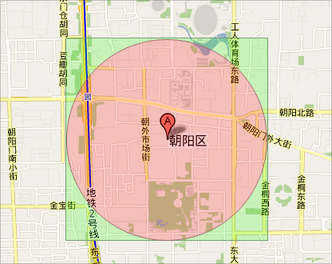
先来求东西两侧的的范围边界。在haversin公式中令φ1 = φ2，可得
用Java代码写就是
[java] view plain copy
- //先计算查询点的经纬度范围<span style="font-family: 微软雅黑, Helvetica, Times, Arial, serif;">lat已知纬度，lng已知经度</span>
- double r = 6371;//地球半径千米
- double dis = 0.5;//0.5千米距离
- double dlng = 2*Math.asin(Math.sin(dis/(2*r))/Math.cos(lat*Math.PI/180));
- dlng = dlng*180/Math.PI;//角度转为弧度
- double dlat = dis/r;
- dlat = dlat*180/Math.PI;
最后，就可以得出四个点的坐标：
left-top : (lat + dlat, lng – dlng)
right-top : (lat + dlat, lng + dlng)
left-bottom : (lat – dlat, lng – dlng)
right-bottom: (lat – dlat, lng + dlng)
综合也就是这样进行筛选查询
[java] view plain copy
- public List<Property> findNeighPosition(double longitude,double latitude){
- //先计算查询点的经纬度范围
- double r = 6371;//地球半径千米
- double dis = 0.5;//0.5千米距离
- double dlng = 2*Math.asin(Math.sin(dis/(2*r))/Math.cos(latitude*Math.PI/180));
- dlng = dlng*180/Math.PI;//角度转为弧度
- double dlat = dis/r;
- dlat = dlat*180/Math.PI;
- double minlat =latitude-dlat;
- double maxlat = latitude+dlat;
- double minlng = longitude -dlng;
- double maxlng = longitude + dlng;

- String hql = "from Property where longitude>=? and longitude =<? and latitude>=? latitude=<? and state=0";
- Object[] values = {minlng,maxlng,minlat,maxlat};

- List<Property> list = find(hql, values);
- return list;
- }

